**Informe de Ejecución Presupuestaria**

**Inversión y Competencia**

**Mes de enero de 2024**

**Ministerio de Economía**

**Dirección Financiera**

**INFORME DE EJECUCIÓN PRESUPUESTARIA**

**DEL VICEMINISTERIO DE INVERSIÓN Y PROMOCIÓN A LA COMPETENCIA**

**AL MES DE ENERO DEL EJERCICIO FISCAL 2024**

El Viceministerio de Inversión y Promoción de la Competencia es la dependencia que se encarga de velar por el comercio y la inversión coordinando sistemas de información para orientar a exportadores de las mercancías producidas en el país, así como también promover la competencia nacional, la protección al consumidor asegurando la calidad y acreditación de los productos y servicios.

Así también este Viceministerio es el encargado de ejecutar uno de los programas estratégicos de Gobierno como lo es el de Apoyo al Incremento de la Competitividad, con el que se busca aumentar la inscripción de títulos de propiedad intelectual y personas individuales y jurídicas que desarrollen actividades mercantiles.

Por lo anterior expuesto le fue asignado un presupuesto por un monto de **Q.71,712,369.00** de lo cual al cierre de enero se reportó una ejecución de gastos de **Q.3.7** millones de quetzales, lo que representa el **5.25%.**

**Gráfica No. 1**

**Ejecución Presupuestaria**

**mes de enero de 2024**

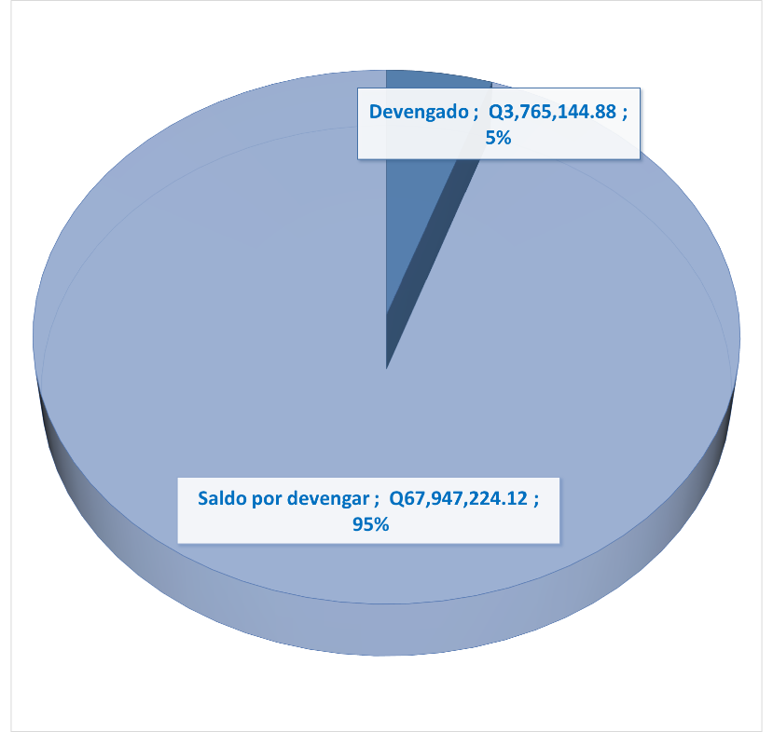

**Fuente:** Sistema de Contabilidad Integrada -SICOIN-

**Gráfica No. 2**

**Ejecución Presupuestaria**

**mes de enero de 2024**

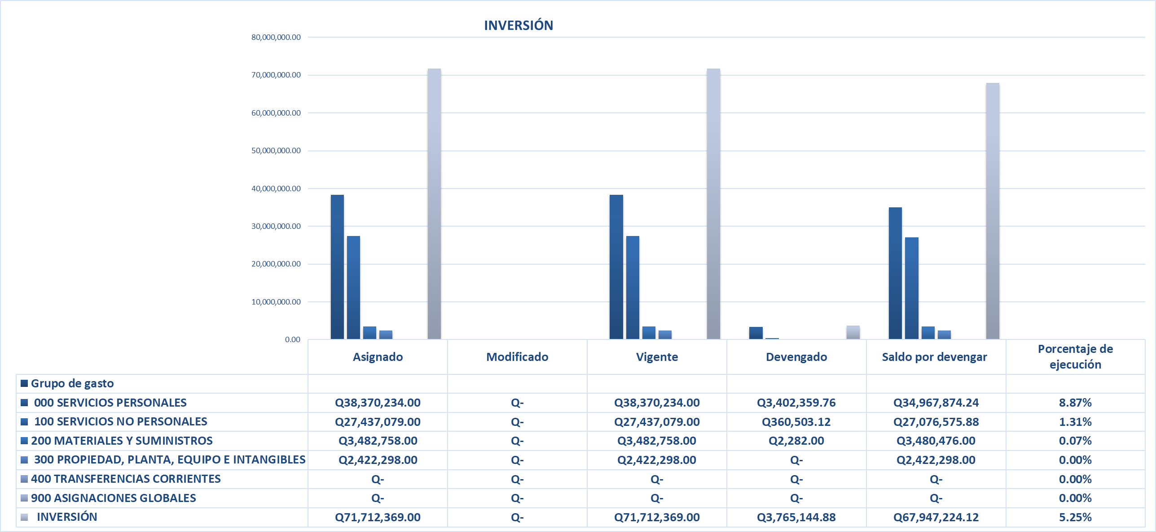

**Fuente:** Sistema de Contabilidad Integrada -SICOIN-

Por lo tanto, se detallan a continuación los gastos de las diferentes dependencias, las cuales están sujetas al viceministerio de Inversión y competencia y en su mayoría sus gastos más fuertes están contemplados en nóminas y pagos por servicios:

**Cuadro No. 1**

**Viceministerio de Inversión y Competencia**

**Ejecución del Presupuesto Por grupo de gasto**

**Al mes de enero de 2024**



**Fuente:** Sistema de Contabilidad Integrada -SICOIN-

**Informe de Ejecución de Cuota**

A través del presente cuadro, se detalla el comportamiento del uso de las cuotas por las distintas fuentes de financiamiento, mes de enero de 2024:



**Fuente:** Sistema de Contabilidad Integrada -SICOIN-